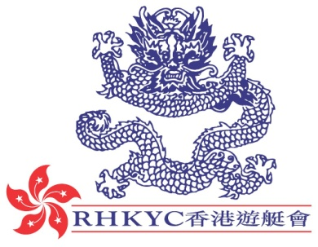 | 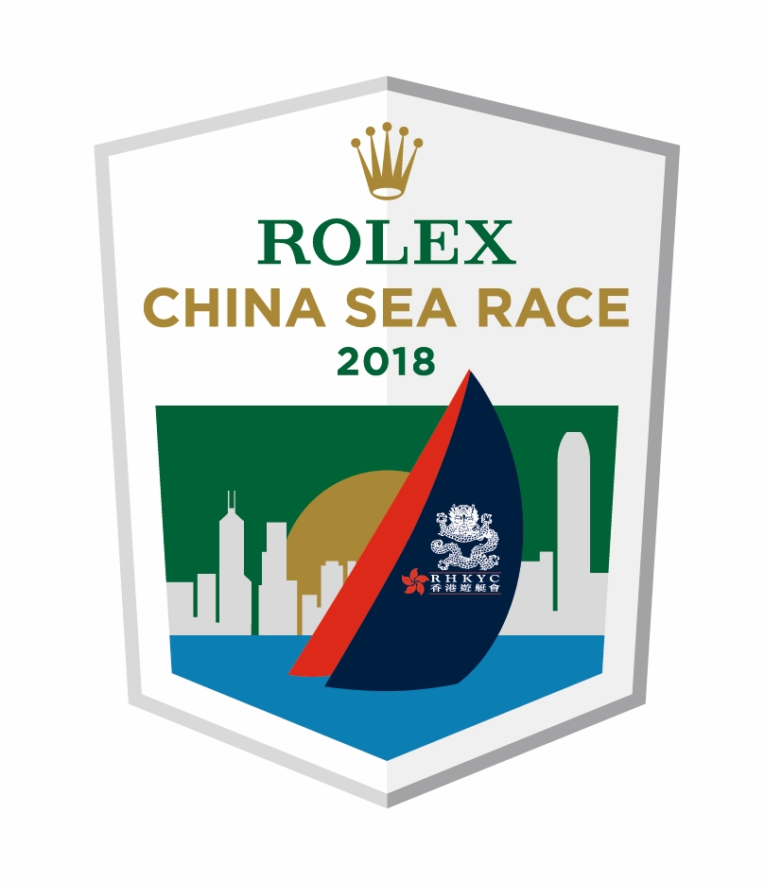

即時發佈
2018年3月28日
勞力士中國海帆船賽 2018
正式啟航!
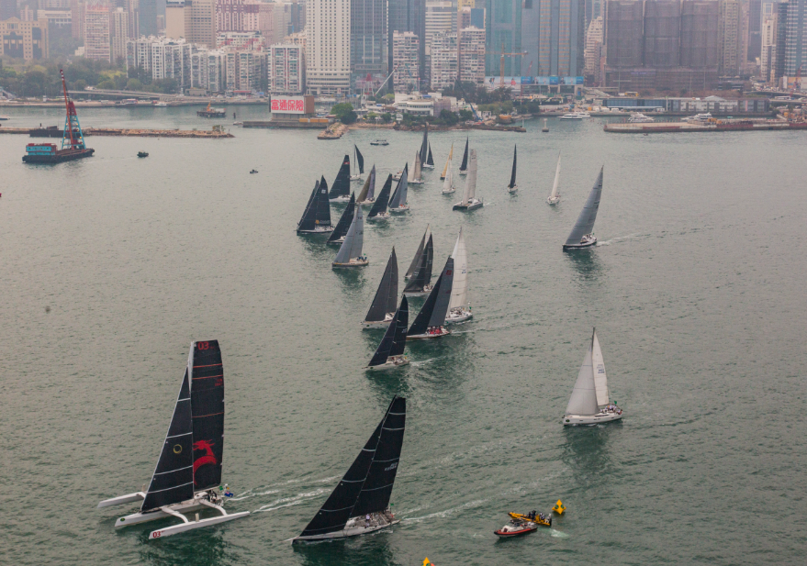
勞力士中國海帆船賽2018在今天早上11時20分正式啟航，藍天碧海，維多利亞港吹起每小時8節東風。比賽起點設於香港遊艇會吉列島會所對出海面，大部份參賽船隻選擇於裁判船那邊起航，場面有點擠擁。數艘賽船在起步時發生輕微碰撞，賽事裁判亦向Ramage 2號、海狼號及 Sitka號發出個別召回信號。
賽事在香港地標的維多利港上出發，船隊一直向東駛往鯉魚門峽。Alive號首先通過鯉魚門峽（香港島與九龍半島相距最短的峽道），她是目前的比賽紀錄保持者，成績為47小時31分08秒，緊隨期後有郭志樑（Karl Kwok）的Mod 70 Beau Geste號，駛經峽道後，Mod Beau Geste號瞬間領前，目前以24節速度航行。
所有參賽者正展開565海哩的航程，橫越南中國海前往菲律賓的蘇碧灣（Subic Bay）；預料風勢將在晚上增強至最高每小時20節，期望船隊在駛往蘇碧灣的同時，能夠有一個飛快的旅程。
勞力士中國海帆船賽2018共有29艘來自22個地區的帆船參加，包括來自澳洲、奧地利、比利時、加拿大、中國內地、丹麥、英國、法國、香港、愛爾蘭、意大利、馬來西亞、紐西蘭、挪威、菲律賓、俄羅斯、 新加坡、瑞典、瑞士、台灣及美國。
如無意外，首先到達的將會是Mod Beau Geste號，郭志樑（Karl Kwok）及他的隊員預料將於明日下午衝線；船長Gavin Brady表示：「目前，我們預計於3月29日中午時份到達，我們希望能在風勢減弱前抵達。這個賽事的特別之處是，無論您在賽程中怎樣努力不懈，一旦錯失了進入蘇碧灣（Subic Bay）的最佳時機，您早前所付出的努力便會白費。實際上，這個跟勞力士悉尼至霍巴特帆船賽 (Rolex Sydney Hobart Yacht Race)很相似，因為參賽者必須把握最佳時機進入塔斯曼島。我認為能在白天進入菲律賓海域是非常重要的，因為您可清楚看到風向變化。我們已有一段時間沒有參加這個比賽，大部份船員都忘了這裡的海岸線、山丘和峽道的大小，所以在白天完成比賽相對地對我們有利。」
每艘賽船均有配備Yellowbrick追踪器，歡迎瀏覽以下網頁，緊貼比賽進度：https://yb.tl/rolexchinasea2018
如需更多勞力士中國海帆船賽資料，歡迎瀏覽以下網址: www.rolexchinasearace.com.
圖片下載： https://corplogin-my.sharepoint.com/:f:/p/scarlet_chan/Et9I05MnGLFIvqmqa6q9h7IB8GSB8kbfVx3oNbg6fYfx2g?e=F2Wr7n
Video Preview: https://hkstrategies.egnyte.com/fl/d7ZNqw0Zdq
Start of Race Video:
https://corplogin-my.sharepoint.com/:f:/p/scarlet_chan/EiNn94Ssjp9KuYaVBaLP4uABHTas6ADVoN1kd__KzgrKag?e=7LTBOt
Virtual Regatta: http://click.virtualregatta.com/?li=4874
Facebook:@rolexchinasearace
Twitter: @rolexcsr
Instagram: @rolexchinasearace
WeChat:
香港遊艇會簡介
香港遊艇會是香港其中一所歷史最悠久的體育會，以無數帆船和划艇活動締造出超過一百六十年的豐富歷史，至今每年仍舉辦多項賽事：從本地到國際；從小型帆船到大型龍骨船；從短途賽到一級離岸大賽。為推動帆船運動發展，香港遊艇會不時推出不同程度的帆船訓練課程供會員及非會員參加，詳情請瀏覽www.rhkyc.org.hk
勞力士簡介
勞力士為瑞士知名鐘錶品牌，總部設於日內瓦，以精良品質與精湛工藝享譽全球。品牌著名的蠔式腕錶與徹利尼腕錶，皆精準可靠，性能超卓，因此每一枚均獲頂級天文台精密時計認證，成為卓爾不凡與優雅尊貴的象徵。勞力士於1905年由漢斯・威爾斯多夫成立，在腕錶發展上屢創先河，成功推出多項重大創新發明，如於1926年問世的蠔式腕錶，為史上第一枚防水腕錶，以及1931年發明的自動上鏈恒動擺陀。迄今為止，勞力士已經註冊了四百多項專利。勞力士是真正的綜合製錶商，自設廠房，獨立設計、研發及生產勞力士腕錶所有必要零件，從金合金的鑄造，到機芯、錶殼、錶面及錶帶的加工、打磨、組裝和修飾，皆由品牌獨立完成全套工序。勞力士亦贊助多項活動與慈善計劃，積極支持藝術、體育及探險活動，發揚創建精神，推動環保事業。

查詢：
公共關係及傳訊經理  Koko Mueller  電話：+852 2239 0342 / +852 9488 7497  傳真：+852 2572 5399  電郵：koko.mueller@rhkyc.org.hk  香港遊艇會 銅鑼灣吉列島 | 賽事副經理 (帆船及推廣)  Naomi Walgren  電話：+852 2239 0391  傳真：+852 2839 0364  電郵：naomi.walgren@rhkyc.org.hk  香港遊艇會 銅鑼灣吉列島

傳媒查詢：
偉達公關
Wini Lam + 852 2894 6359 wini.lam@hkstrategies.com
Sharon Ma + 852 2894 6305 sharon.ma@hkstrategies.com
Scarlet Chan + 852 2894 6368 scarlet.chan@hkstrategies.com

